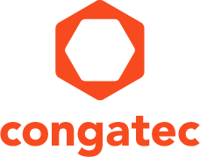

【プレスリリース】
2023年10月25日
報道関係各位

*本プレスリリースは、独congatecが、2023年10月24日（現地時間）、ドイツで発表したプレスリリースの抄訳です。

コンガテック、リアルタイムシステムズ製品の販売を継承
目標：グループ全体の統合とデジタル化の提案

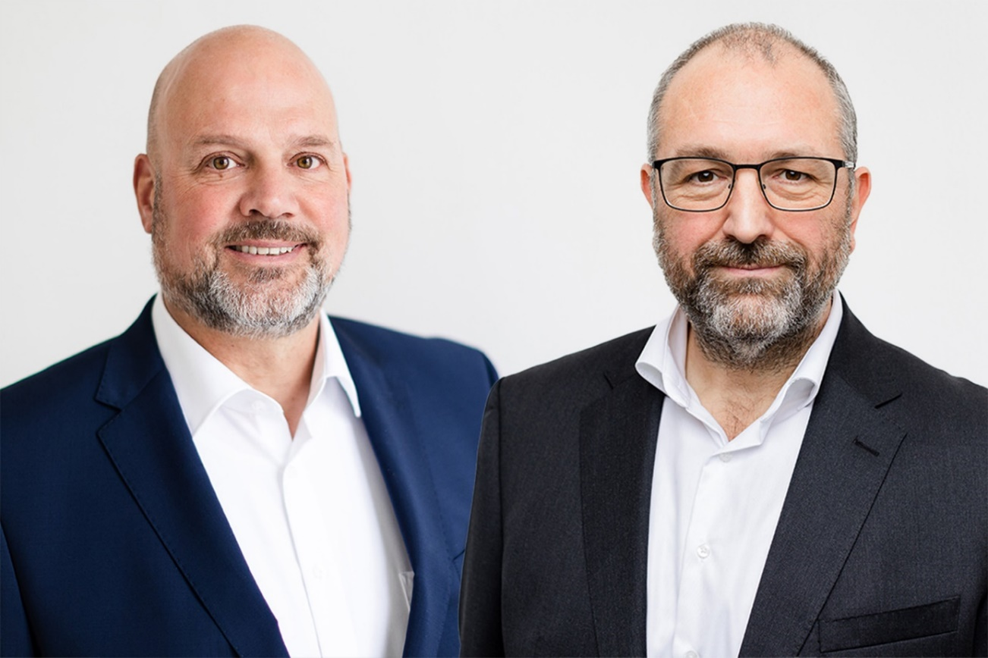
コンガテック マネージング ディレクター（左から）ダニエル・ユルゲン（Daniel Jürgens）氏とコンラート・ガーハマー（Konrad Garhammer）氏

組込み、およびエッジ コンピューティング テクノロジーのリーディング ベンダーであるコンガテック（congatec）は、今後、子会社であるリアルタイムシステムズ（RTS: Real-Time Systems）の世界的な製品販売を統括します。 約80人の営業担当者とフィールド・アプリケーション・エンジニアは、RTS のリアルタイム ハイパーバイザーと IoT プラットフォーム（従来 Arendar として知られています）の販売をサポートします。 コンガテックは、この販売サービスの統合により、リアルタイムシステムズ製品の採用が大幅に加速されると期待しています。 さらに、コンガテック グループの新しくバンドルされるハードウェア、およびソフトウェア ソリューションによって、将来は包括的に対応することができるようになるため、これまでのハードウェアを統合すると同時に既存のシステムをデジタル化することが容易になります。

「コンガテック グループのすべての製品を統合して販売することで、RTS 製品のポジションを強化するだけでなく、単一のベンダーからより包括的なソリューションを提供することができるようになります」 と、コンガテック グループのマネージング ディレクターである、コンラート・ガーハマー（Konrad Garhammer）氏は述べています。 「さらに、RTS はより簡単かつコスト効率よく、お客様のハードウェア プラットフォームを革新的に統合しデジタル化することができるようになります。」

「この販売統合により、コンガテックはハイパフォーマンス エコシステムを拡張します。 窓口がひとつになることやそのパスが最短になること、開発がより迅速かつスムーズになりプロジェクト管理が強化されることは、販売活動を統合したことによるアドバンテージの一部分となります。」 と、コンガテック グループのマネージング ディレクターであるダニエル・ユルゲン（Daniel Jürgens）氏は述べています。

この販売統合は、リアルタイムシステムズのサービスやオペレーションに影響を与えることはありません。 また、リアルタイムシステムズ製品のこれまでの販売戦略にも影響しません。 他のハードウェアベンダーを含むすべての既存のお客様と対象となる方々には、引き続き積極的に対応してまいります。

詳細については、以下のサイトをご覧ください。
https://www.congatec.com/jp/

##

コンガテック（congatec）について
コンガテック（congatec）は、組込み、およびエッジコンピューティング製品とサービスにフォーカスした、急速に成長しているテクノロジー企業です。 ハイパフォーマンス コンピューターモジュールは、産業オートメーション、医療技術、ロボティクス、テレコミュニケーション、その他の多くの分野の幅広いアプリケーションやデバイスで使用されています。 当社は、成長する産業ビジネスにフォーカスする、ドイツのミッドマーケットファンドである株主のDBAG Fund VIIIに支えられており、これらの拡大する市場機会を活用するための資金調達とM&Aの実績があります。 また、コンピューター・オン・モジュールの分野では、世界的なマーケットリーダーであり、新興企業から国際的な優良企業まで優れた顧客基盤を持っています。
詳細については、当社のウェブサイトhttps://www.congatec.com/jp、またはLinkedIn、X、YouTubeをご覧ください。

リアルタイムシステムズ（Real-Time Systems）について
コンガテック グループの一員であるリアルタイムシステムズは、リアルタイム仮想化に特化したハイパーバイザーテクノロジーのグローバルプロバイダーです。 2006年、インテル 共同開発パートナーが設立され、本社がドイツのラーベンスブルクに置かれました。 2018年からReal-Time Systems GmbHはコンガテックの傘下となり、ヨーロッパ、米国、およびアジアにパートナーを持っています。 現在、リアルタイムシステムズは、x86 ハードウェア アーキテクチャー上のリアルタイム ハイパーバイザー（RTS ハイパーバイザー）と IoT 接続ソリューションを提供しています。
詳細については、ウェブサイトhttps://www.real-time-systems.com/jp、またはLinkedIn、YouTubeをご覧ください。

■本製品に関するお問合せ先
コンガテックジャパン株式会社 担当：山崎
TEL: 03-6435-9250
Email: sales-jp@congatec.com

■本リリースに関する報道関係者様からのお問合せ先
（広報代理）オフィス橋本 担当：橋本
Email: congatec@kitajuji.com

テキストと写真は、以下のサイトから入手することができます。
https://www.congatec.com/jp/congatec/press-releases.html

